从配置文件读取获得连接[**MySQL数据库**](http://lib.csdn.net/base/mysql)的代码中，有这么一段

InputStream in=JDBCUtilsConfig.class.getClassLoader().getResourceAsStream("database.properties");

Properties pro = new Properties();

pro.load(in);

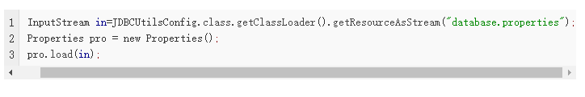

其中   
JDBCUtilsConfig.class是获得当前对象所属的class对象   
getClassLoader()是取得该Class对象的类装载器   
getResourceAsStream(“database.properties”) 调用类加载器的方法加载 资源，返回的是字节流   
使用Properties类是为了可以从.properties属性文件对应的文件输入流中，加载属性列表到Properties类对象，然后通过getProperty方法用指定的键在此属性列表中搜索属性